Compte-rendu de la Version 0 de la SAE SOCKET

Membres du groupe : Noa GAILLARD, Rémy RAMPELBERGHE, Mahana BENARD, Axel NAVE

Pour notre Version 0, voici un récapitulatif :

Nous avons réaliser le jeu du pendu de manière simple et fonctionnel avec une architecture client/serveur. Ce jeu est assez simple, on parle ici de 6 tentatives, un mot à trouver, des propositions de lettre. Le serveur a pour rôle d’héberger la partie où il sera défini un mot secret changeable à tout moment. Le serveur va donc gérer toute la logique du jeu, c’est-à-dire les tentatives, les lettres jouées, le nombres d’erreurs et la victoire comme la défaite. Une fois le serveur allumé, le client va pouvoir s’y connecté. Lorsqu’un joueur se connecte, le serveur va lui envoyer un message contenant la longueur du mot à deviner. Les propositions du client seront envoyés au serveur et seront traités. En fonction du mot et des lettres proposés le serveur pourra répondre au client. Pour finir, une fois le maximum d’erreurs atteint ou le mot trouver, le serveur enverra au client l’information disant si il a gagné ou perdu. Le serveur restera allumé et le client décidera si il veut rejouer, si il le souhait, il devra mettre une IP et un PORT pour entamer une nouvelle partie.

Exemple :

[Serveur] gcc PN_serveur_V0.c -o serveur
[Serveur] ./serveur

[Client] gcc PN_client_V0.c -o client
[Client] ./client 127.0.0.1 5000

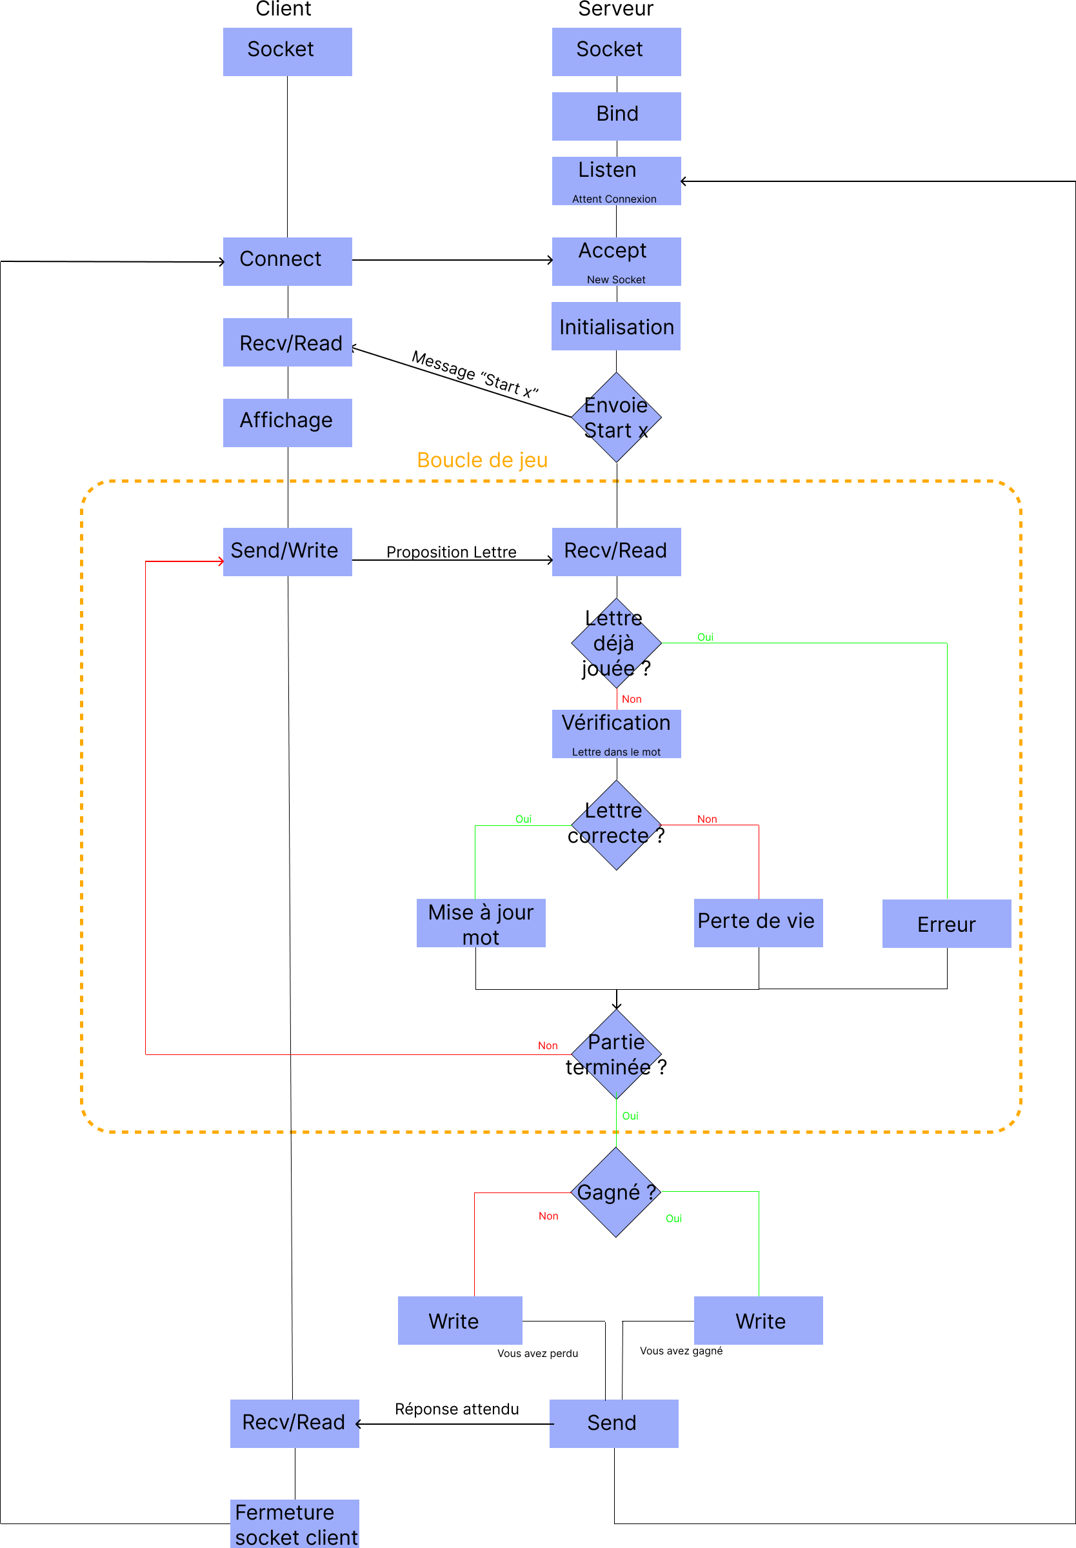
Pour notre Version 0, voici notre organigramme :

